Tuesday, February 24, 2021.

**Unit 9: What's the fastest animal in the world?**

**LESSON ONE**

**\* Vocabulary:**

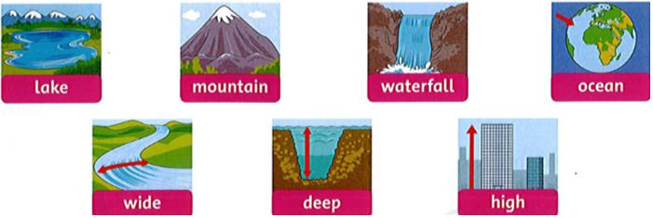

**Script:**

lake: hồ

mountain: núi

waterfall: thác nước

ocean: đại dương

wide: rộng

deep: sâu

high: cao

**2. Listen and read.**

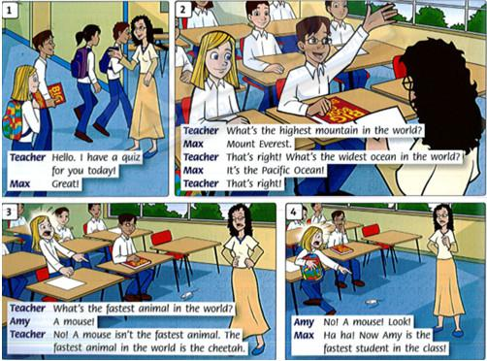

**Script:**

1. Teacher: Hello. I have a quiz for you today!

Max: Great!

2. Teacher: What's the highest mountain in the world?

Max: Mount Everest.

Teacher: That's right! What's the widest ocean in the world?

Max: It's the Pacific Ocean!

Teacher: That's right!

3. Teacher: What's the fastest animal in the world?

Amy: A mouse!

Teacher: No! A mouse isn't the fastest animal. The fastest animal in the world is the cheetah.

4. Amy: No! A mouse! Look!

Max: Ha ha! Now Amy is the fastest student in the class!

**Dịch:**

1. Cô giáo: Chào cả lớp. Cô có một câu hỏi cho các con hôm nay!

Max: Tuyệt vời!

2. Cô giáo: Ngọn núi nào cao nhất thế giới?

Max: Núi Everest

Cô giáo: Đúng vậy. Đại dương nào rộng nhất thế giới?

Max: Đó là Thái Bình Dương!

Cô giáo: Đúng vậy

3. Cô giáo: Con gì nhanh nhất thế giới?

Amy: Con chuột!

Cô giáo: Không! Con chuột không phải nhanh nhất thế giới. Động vật nhanh nhất thế giới là con báo.

4. Amy: Không ạ! Con chuột kia! Nhìn kia ạ!

Max: Haha! Bây giờ Amy là học sinh nhanh nhất lớp.

NGUỒN GIẢNG DẠY:

https://vndoc.com/

https://www.youtube.com/